 | ОТЧЕТ ПО ЛАБОРАТОРНОЙ РАБОТЕ № |  |  |  |  |  | 21
По дисциплине: |  | Объектно-ориентированное программирование
Выполнил студент группы: |  |  |  | ИСИТ-о-24/4
ФИО полностью: |  |  | Богославец Елизавета Романовна
Номер индивидуального варианта: |  |  |  |  |  | 4
Название лабораторной работы: |  |  |  |  | Источники привязки Произвольного типа

- Исходный код лабораторной работы расположен по ссылке:
https://github.com/mothsis/labs-object-oriented-programming/tree/main/21
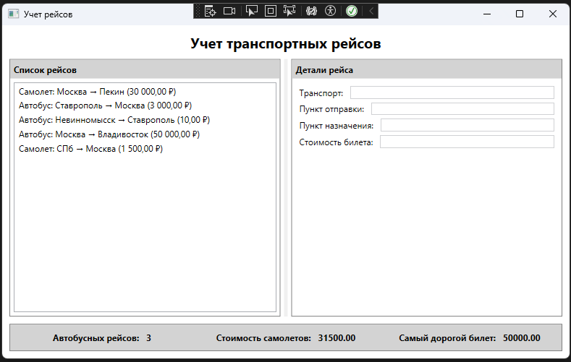
Ответы на контрольные вопросы:
- Привязка к элементам управления — связывание свойств UI-элементов (например, Slider.Value → TextBox.Text).
Привязка к произвольным объектам — связывание UI с данными из классов (обычно через ViewModel), требует реализации INotifyPropertyChanged.
- Синтаксис в XAML:
{Binding Path=Property, Mode=TwoWay, UpdateSourceTrigger=PropertyChanged}
Ключевые слова:
  - Path — свойство источника.
  - Mode — режим привязки.
  - UpdateSourceTrigger — момент обновления.
  - ElementName — имя элемента-источника.
  - RelativeSource — относительная привязка.
  - Source — явное указание источника.
- Режимы привязки:
  - OneWay — источник → цель.
  - TwoWay — взаимная синхронизация.
  - OneTime — однократно из источника.
  - OneWayToSource — цель → источник.
- Схема привязки:
Целевой элемент → целевое свойство → объект Binding → источник данных → свойство-источник.
- Определения:
  - Целевой элемент — элемент UI, отображающий данные.
  - Элемент-источник — объект с данными.
  - Целевое свойство — свойство UI-элемента (например, TextBox.Text).
  - Свойство-источник — свойство объекта-источника.
- Ограничение на источник: свойство-источник должно поддерживать уведомления об изменениях (INotifyPropertyChanged) для автоматического обновления UI.
- Ограничение на целевое свойство: должно быть свойством зависимостей (DependencyProperty) для поддержки механизма привязки WPF.

Дата: 27.12.2025

